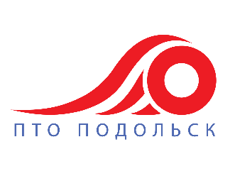

ОБЩЕСТВО С ОГРАНИЧЕННОЙ ОТВЕТСТВЕННОСТЬЮ
«ПТО Подольск»
ул. Лапшенкова, д. 5 стр. 15, г. Подольск,
Московская область, 142105
ИНН/КПП 5074078554/ 507401001 ОГРН 1225000115691
e-mail: info@to-pdl.ru тел. +7(993) 775 29 10

Наименование организации | Общество с ограниченной ответственностью «ПТО Подольск»
Сокращенное наименование | ООО «ПТО Подольск»
ИНН | 5074078554
КПП | 507401001
ОГРН | 1225000115691
ОКПО | 71037900
Расчетный счет | 40702810810001727099
Банк | АО «ТБанк» ИНН 7710140679, юр.адрес: 127287, г. Москва, ул. Хуторская, 2-я, д. 38А, стр. 26
БИК | 044525974
Корр.счет | 30101810145250000974
Юридический адрес: | ул. Лапшенкова, д. 5, стр. 15 г. Подольск, г.о. Подольск, Московская область, 142105
Телефон | +7 (993) 775 29 10
е-mail: | info@to-pdl.ru
Директор | Нигамотьянова Светлана Ралифовна

Директор ООО «ПТО Подольск» Нигамотьянова С.Р.

